I Mazatlán
MT-40254 - Web: https://viaje.mt/belv
4 días y 3 noches

Desde $5699 ^{MXN} | CPL + 1599 IMP
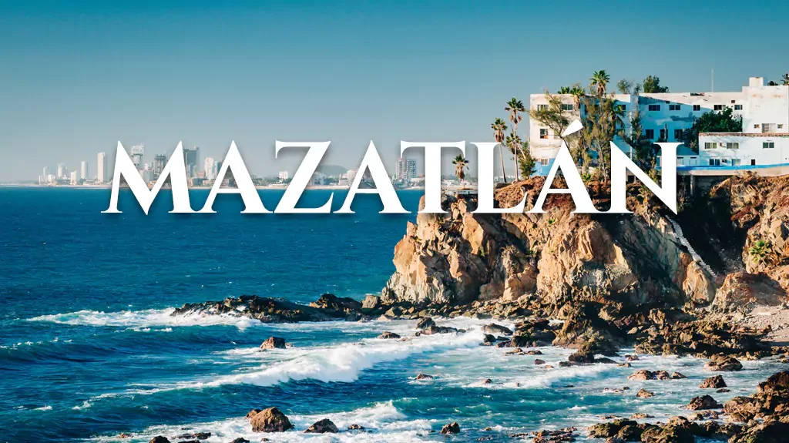
Incluye vuelo con

I SALIDAS

Diarias

I PAISES
México.

I CIUDADES
Mazatlán.

I ITINERARIO

DíA 01 MéXICO - MAZATLáN

Presentarse en el Aeropuerto de la Ciudad de México para tomar el vuelo a Mazatlán, Sinaloa, Recepción y traslado a su hotel. Alojamiento

DíA 02-03 MAZATLáN

Régimen de alimentos según elección.

Días libres para actividades personales. Le sugerimos realizar alguna de las actividades opcionales (NO INCLUIDAS)

Experiencia en un Campamento Tortuguero.

El Campamento Tortuguero es una experiencia completamente sustentable que no puedes perderte durante tus próximas vacaciones en Mazatlán. Esta actividad te llevará a uno de los campamentos tortugueros más grandes del estado de Sinaloa y donde biólogos avalados por la ONU contribuyen a la protección de la tortuga marina.

Durante el tour podrás platicar con el biólogo del campamento, el cual te contará sobre el increíble ciclo de vida y reproducción de esta especie marina en peligro de extinción. Ubicado en la parte sur del estado, el campamento está rodeado de esteros en los cuales disfrutarás un paseo en lancha a través de manglares (si el nivel de agua lo permite). Para terminar esta inolvidable actividad podrás participar en la liberación de una cría de tortuga al mar.

Sabores de Sinaloa.

Ven a vivir una experiencia increíble y conoce la vida rural de Mazatlán reservando para tus próximas vacaciones el Tour Sabores de Mazatlán. Con él visitarás Puerta de Canoas, un pequentilde;o pueblo donde conocerás una escuela de caballos bailarines, única en su tipo.

Continuaremos hacia La Noria, ciudad de estilo colonial con calles empedradas y edificios del siglo XIX. Dedicada a la producción de artículos de cuero, ofrece sillas de montar, sandalias, cinturones y otros artículos. Después pasaremos por un hermoso paisaje rodeado de agaves azules y dos encantadores árboles de Huanacaxtle, para llegar a Vinata Los Osuna, una famosa fábrica de bebidas destiladas producidas con agave azul, ganadora de tres premios internacionales.

Diversión en la Isla de Venados.

Las tres islas de Mazatlán son consideradas como uno de los símbolos más importantes de la ciudad. Son un espacio ecológico y recreativo debido a sus atractivos naturales. Las islas fueron bautizadas debido a las especies que habitan o alguna vez las habitaron: Pájaros, Venados y Lobos. La isla más grande y popular es la Isla de Venados que se encuentra justo en medio. De las tres, es la que cuenta con la playa más extensa, además de ser la mejor para practicar el snorkel en Mazatlán debido al poco oleaje y tener aguas cristalinas. La Isla de Venados es ideal para nadar, andar en jet Ski, banana, paddle Surf y también para practicar el hiking, ya que tiene una vista impresionante de la costa de Mazatlán y de los alrededores.

Alojamiento.

DíA 04 MAZATLáN - MéXICO

Régimen de alimentos según elección.

A la hora indicada traslado al aeropuerto para tomar su vuelo de regreso.

I TARIFAS
TARIFAS CON DESAYUNO
HOTEL | CPL | TRIPLE | DOBLE | SGL | MNR
City Express Mazatlan | $ 5,699 | $ 6,249 | $ 7,019 | $ 10,929 | $ 4,199
Doubletree By Hilton Mazatlan | $ 7,439 | $ 8,139 | $ 9,309 | $ 15,099 | $ 4,929
Royal Villas Resort | $ 7,479 | $ 8,339 | $ 9,299 | $ 13,919 | $ 4,869
Coral Island Beach View Hotel | $ 7,959 | $ 8,759 | $ 10,339 | $ 13,699 | $ 5,139
Luna Palace | $ 10,419 | $ 12,649 | $ 14,729 | $ 20,279 | $ 5,129

TARIFAS TODO INCLUIDO
HOTEL | CPL | TRIPLE | DOBLE | SGL | MNR
Costa De Oro Beach Hotel | $ 10,139 | $ 10,669 | $ 11,729 | $ 20,149 | $ 5,499
Riu Emerald | $ 11,959 | $ 12,379 | $ 13,219 | $ 17,279 | $ 6,999
Pacific Palace Beach Tower Hotel | $ 13,999 | $ 14,059 | $ 14,549 | $ 20,519 | $ 6,799
Hotel Playa Mazatlán | $ 15,389 | $ 16,019 | $ 17,269 | $ 23,649 | $ 7,169

IMPUESTOS Y SUPLEMENTOS
Impuestos Aéreos | $ 1,599
- Precios por persona en moneda nacional más impuestos. - Consulte con su ejecutivo suplemento de temporada alta: semana santa, verano, navidad, fin de antilde;o y/o puentes - Tarifa de menor considerada de 2 a 11 antilde;os. - Horarios de vuelo sujetos a cambio establecidos por aerolínea. - Puede aplicarse un pago por cada persona adicional, según las politicas del hotel.

I HOTELES
HOTELES PREVISTOS O SIMILARES
HOTEL | CIUDAD | TIPO | PAíS
City Express Mazatlan | Mazatlán | Turista | México
Doubletree By Hilton Mazatlan | Mazatlán | Turista | México
Royal Villas Resort | Mazatlán | Turista | México
Coral Island Beach View Hotel | Mazatlán | Turista | México
Luna Palace | Mazatlán | Turista | México
Costa De Oro Beach Hotel | Mazatlán | Turista | México
Riu Emerald | Mazatlán | Turista | México
Pacific Palace Beach Tower Hotel | Mazatlán | Turista | México
Hotel Playa Mazatlán | Mazatlán | Turista | México
ésta es la relación de los hoteles utilizados más frecuentemente en este circuito. Reflejada tan sólo a efectos indicativos, pudiendo ser el pasajero alojado en establecimientos similares o alternativos
Precios vigentes hasta el 30/06/2024

I EL VIAJE INCLUYE

● Vuelo redondo MEX – MZT – MEX
● Traslados aeropuerto-hotel-aeropuerto, servicio compartido
● 03 noches de alojamiento
● Régimen de alimentos según elección

I EL VIAJE NO INCLUYE
● Impuestos $1,599 MXN Por Persona
● Gastos Personales (Seguros Médicos, Alimentos Y Bebidas, Tours Opcionales, Servicios No Especificados)
● Equipaje documentado

POLÍTICAS DE CONTRATACIÓN Y CANCELACIÓN
https://www.megatravel.com.mx/contrato/01-bloqueos-astromundo.pdf
Precios indicados en MXN, pagaderos en Moneda Nacional al tipo de cambio del día.
Los precios indicados en este sitio web, son de carácter informativo y deben ser confirmados para realizar su reservación ya que están sujetos a modificaciones sin previo aviso.

